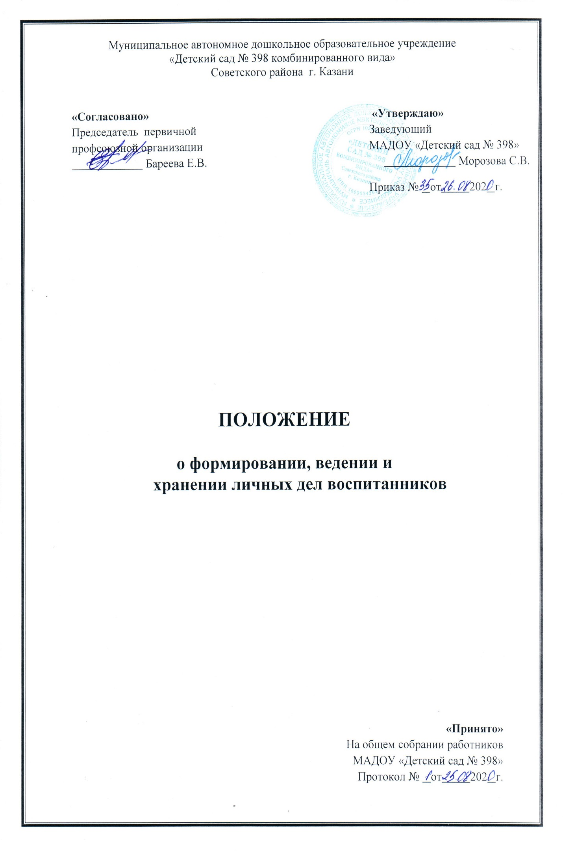
1. Общие положения
1.1.Настоящее положение о формировании, ведении и хранении личных дел воспитанников (далее – Положение) Муниципального автономного дошкольного образовательного учреждении «Детский сад № 398 комбинированного вида» (далее - МАДОУ) определяет требования по оформлению, заполнению (ведению) и хранению личных дел воспитанников, а также регламентирует этапы и последовательность работы сотрудников МАДОУ с личными делами воспитанников.
1.2.Настоящее положение разработано в соответствии с:
- Федеральным законом от 29.12.2012 года № 273-ФЗ «Об образовании в
Российской Федерации»;
- Федеральным законом от 27 июля 2006 года № 152- ФЗ «О персональных
данных»;
- приказом Министерства образования и науки Российской Федерации от 30
августа 2013 года № 1014 «Об утверждении Порядка организации и осуществления образовательной деятельности по основным общеобразовательным программам – образовательным программам дошкольного образования»;
- приказом Министерства образования и науки Российской Федерации от 8
апреля 2014 года № 293 «Об утверждении Порядка приема на обучение по
образовательным программам дошкольного образования»;
- Правилами приема детей в Муниципальное автономное дошкольное
образовательное учреждение «Детский сад №398 комбинированного вида».

2. Понятие личного дела воспитанника
2.1. Личное дело воспитанника МАДОУ – это совокупность данных о
воспитаннике, представленных в виде соответствующих документов (или их
заверенных копий). Личное дело воспитанника представляет собой индивидуальную
папку с файлами. В которой находятся документы (или их копии).
2.2. Личное дело ведется на каждого воспитанника МАДОУ с момента
зачисления в МАДОУ и до отчисления воспитанника из МАДОУ в связи с
прекращением образовательных отношений.

3. Формирование личного дела при зачислении в МАДОУ
3.1. На каждого воспитанника, принятого (зачисленного) в МАДОУ,
формируется личное дело.
3.2. В личное дело воспитанника вкладываются следующие документы:
- опись документов, имеющихся в личном деле;
- заявление родителей (законных представителей) о приеме;
- свидетельство о рождении ребенка (копия);
- свидетельство о регистрации по месту жительства ребенка (копия);
-договор об образовании по образовательным программам дошкольного
образования между родителями (законными представителями) и МАДОУ;
-согласие родителей (законных представителей) на обучение по
адаптированной образовательной программе дошкольного образования и
рекомендаций психолого-медико-педагогической комиссии – для детей с
ограниченными возможностями здоровья;
- приказ о зачислении ребенка (копия).
3.3. При формировании личного дела воспитанника вкладывать в него
документы (или заверенные копии документов), не обозначенные в п.3.2. Положения, запрещено.

4. Ведение личного дела
4.1. Формирование личного дела воспитанника осуществляет лицо,
назначенное приказом заведующего МАДОУ.
4.2. В течение учебного года в личное дело воспитанника могут
дополнительно вкладываться документы (их копии):
- дополнительное соглашение (дополнительные соглашения) к договору;
- иные документы (перечень может быть дополнен).

5. Хранение личных дел
5.1. Личные дела воспитанников каждой группы формируются в одну папку. В папку вкладывается список группы в алфавитном порядке.
5.2. Личные дела располагаются в папке в алфавитном порядке.
5.3.Папки с личными делами хранятся у лица, назначенного приказом
заведующего МАДОУ.
5.4. Личные дела воспитанников, завершивших дошкольное образование или выбывших из детского сада, передаются в архив, где хранятся в течение 3-х лет со дня отчисления воспитанника из МАДОУ.

